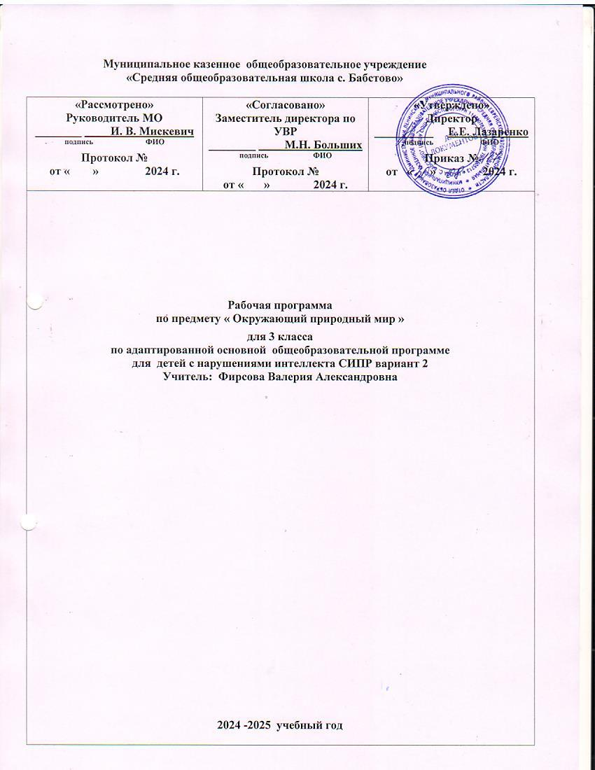**Муниципальное казенное общеобразовательное учреждение**

**«Средняя общеобразовательная школа с. Бабстово»**

|  |  |  |
| --- | --- | --- |
| **«Рассмотрено»**  **Руководитель МО**  **________ И. В. Мискевич**  **подпись ФИО**  **Протокол №**  **от « » 2024 г.** | **«Согласовано»**  **Заместитель директора по УВР**  **________ М.Н. Больших**  **подпись ФИО**  **Протокол №**  **от « » 2024 г.** | **«Утверждено»**  **Директор**  **__________ Е.Е. Лазаренко**  **подпись ФИО**  **Приказ №**  **от « » 2024 г.** |
| **Рабочая программа**  **по предмету « Окружающий природный мир »**  **для 3 класса**  **по адаптированной основной общеобразовательной программе**  **для детей с нарушениями интеллекта СИПР вариант 2**  **Учитель: Фирсова Валерия Александровна**  **2024 -2025 учебный год** | | |

**Пояснительная записка.**

Важным аспектом обучения детей с умеренной, тяжелой, глубокой умственной отсталостью и с ТМНР является расширение представлений об окружающем природном мире. Подобранный программный материал по предмету «Окружающий природный мир» рассчитан на формирование у обучающихся представлений о природе, её многообразии, о взаимосвязи живой, неживой природы и человека.

Рабочая программа по учебному предмету «ОКРУЖАЮЩИЙ ПРИРОДНЫЙ МИР» рассчитана на 34 часа (исходя из 34 учебных недель в году) для обучающихся, которым характерно интеллектуальное и психофизическое недоразвитие в умеренной, тяжелой или глубокой степени, которое может сочетаться с локальными или системными нарушениями зрения, слуха, опорно-двигательного аппарата, расстройствами аутистического спектра, эмоционально-волевой сферы, выраженными в различной степени тяжести. У некоторых обучающихся могут выявляться текущие психические и соматические заболевания.

Данная программа составлена на основе Федерального государственного образовательного стандарта образования обучающихся с умственной отсталостью (интеллектуальными нарушениями), утвержденного Приказом Министерства образования и науки Российской Федерации № 1599 от 19 декабря 2014 г., «Методических рекомендаций по обучению и воспитанию детей с интеллектуальными, тяжелыми и множественными нарушениями развития , изучения и анализа научно-методической литературы, современных коррекционных технологий, программно-методических материалов, а также на основе педагогического наблюдения, изучения детей со сложной структурой дефекта и коррекционно-развивающей работы с детьми, имеющими интеллектуальную недостаточность, в условиях школы.

**Цель уроков окружающего природного мира** – формирование и совершенствование имеющихся представлений о свойствах живой и неживой природы, о зависимостях природных явлений от сезонных изменений, о роли и деятельности человека в природе, совершенствование практической ориентировки в ближнем предметном окружении повседневной жизни.

**Основными задачами** программы являются:

* формирование представлений об объектах и явлениях неживой природы,
* формирование временных представлений,
* формирование представлений о растительном и животном мире.

Обучение носит наглядно-действенный характер. На первом этапе учитель проявляет максимальную активность, демонстрируя ребенку игрушки, предметы, показывая ему способ действия с ними, сопровождая действия речью. Затем действия осуществляются совместно.

Программа представлена следующими разделами: **«Растительный и животный мир», «Временные представления», «Объекты неживой природы», «Труд людей в природе».**

**Содержание предмета.**

**1. Временные представления.**  Узнавание (различение) частей суток (утро, день, вечер, ночь). Представление о сутках как о последовательности (утро, день, вечер, ночь). Соотнесение частей суток с видами деятельности. Понятие «времена года». Представление об осени, зиме, весне, лете как о временах года. Одежда людей по сезону.

**2. Животный мир.**Знание строения домашнего (дикого) животного . Знание основных признаков животного. Установление связи строения тела животного с его образом жизни. Узнавание (различение) домашних животных (свинья). Знание питания домашних животных. Знание способов передвижения домашних животных.

Узнавание (различение) диких животных (ёж). Знание питания диких животных. Знание способов передвижения диких животных. Объединение диких животных в группу “дикие животные”. Знание значения диких животных в жизни человека. Узнавание (различение) детенышей диких животных (волчонок, лисенок, медвежонок, зайчонок, бельчонок, ежонок).

Установление связи строения животного с его местом обитания. Знание питания животных. Знание способов передвижения животных. Знание строения птицы. Установление связи строения тела птицы с ее образом жизни. Знание питания птиц. Узнавание (различение) домашних птиц (курица (петух), гусь). Знание особенностей внешнего вида птиц. Знание питания птиц. Объединение домашних птиц в группу “домашние птицы”. Знание значения домашних птиц в жизни человека.

Узнавание (различение) детенышей домашних птиц (цыпленок, утенок, гусенок, индюшонок). Узнавание (различение) зимующих птиц (голубь). Узнавание (различение) перелетных птиц (ласточка). Знание питания птиц. Объединение перелетных птиц в группу “перелетные птицы”. Объединение зимующих птиц в группу “зимующие птицы”. Знание значения птиц в жизни человека, в природе.

Установление связи строения тела рыбы с ее образом жизни. Знание питания рыб. Узнавание (различение) речных рыб (сом, окунь, щука). Знание значения речных рыб в жизни человека, в природе. Знание строения насекомого. Установление связи строения тела насекомого с его образом жизни. Знание питания насекомых.

**3. Растительный мир.** Узнавание (различение) растений (дерево, куст, трава). Узнавание (различение) частей растений (корень, ствол, стебель, ветка, лист, цветок). Знание значения частей растения. Знание значения растений в природе и жизни человека. Узнавание (различение) деревьев (клён). Знание строения дерева (ствол, корень, ветки, листья). Узнавание (различение) плодовых деревьев (вишня, яблоня, груша, слива). Узнавание (различение) лиственных и хвойных деревьев. Знание значения деревьев в природе и жизни человека. Узнавание (различение) кустарников (шиповник). Знание особенностей внешнего строения кустарника. Узнавание (различение) лесных и садовых кустарников. Знание значения кустарников в природе и жизни человека

Узнавание (различение) фруктов (яблоко, банан, лимон, апельсин, груша, мандарин, персик, абрикос, киви) по внешнему виду (вкусу, запаху). Различение съедобных и несъедобных частей фрукта. Знание значения фруктов в жизни человека. Знание способов переработки фруктов. Узнавание (различение) овощей (лук, картофель, морковь, свекла) по внешнему виду (вкусу, запаху). Различение съедобных и несъедобных частей овоща. Знание значения овощей в жизни человека. Знание способов переработки овощей.

Различение съедобных и несъедобных грибов. Знание значения грибов в природе и жизни человека. Узнавание (различение) дикорастущих цветочно-декоративных растений (ромашка, фиалка, колокольчик, лютик, василек, подснежник, ландыш); знание строения цветов (корень, стебель, листья, цветок).

**Личностные и предметные результаты освоения учебного предмета**

**«Окружающий природный мир»**

**Планируемые результаты освоения учебного предмета**

**Личностные результаты:**

1) Развитие навыков сотрудничества с взрослыми и сверстниками в разных социальных ситуациях, умения не создавать конфликтов и находить выходы из спорных ситуаций.

2) Социально-эмоциональное участие в процессе общения и совместной деятельности.

3) Формирование социально ориентированного взгляда на окружающий мир в его органичном единстве и разнообразии природной и социальной частей.

**Предметные результаты:**

1. Представления о явлениях и объектах неживой природы, смене времен года и соответствующих сезонных изменениях в природе, умение адаптироваться к конкретным природным и климатическим условиям:

* интерес к объектам и явлениям неживой природы;
* представления об объектах неживой природы (вода, воздух, земля, огонь, лес, луг, река, водоемы, формы земной поверхности, полезные ископаемые);
* представления о временах года, характерных признаках времен года, погодных изменениях, их влиянии на жизнь человека;
* умение учитывать изменения в окружающей среде для выполнения правил жизнедеятельности, охраны здоровья.

2) Представления о животном и растительном мире, их значении в жизни человека:

* интерес к объектам живой природы;
* представления о животном и растительном мире (растения, животные, их виды, понятия “полезные” – “вредные”, “дикие” – “домашние”);
* опыт заботливого и бережного отношения к растениям и животным, ухода за ними;
* умение соблюдать правила безопасного поведения в природе (в лесу, у реки).

3) Элементарные представления о течении времени:

* умение различать части суток, дни недели, месяцы, их соотнесение со временем года;
* представления о течении времени: смена событий дня, смена частей суток, дней недели, месяцев в году.

**Материально-техническое обеспечение:**

- графические средства: карточки с изображениями объектов, людей, действий (фотографии, пиктограммы, символы;

- информационно-программное обеспечение: компьютерные программы для создания пиктограмм, компьютерные программы символов, компьютерные программы для общения, обучающие компьютерные программы и программы для коррекции различных нарушений речи;

- аудио и видеоматериалы.

**Учебный план**

|  |  |  |
| --- | --- | --- |
| № | **Наименование разделов, тем программы** | **Кол-во часов по разделу** |
| 1 | Временные представления | 9 |
| 2 | Животный мир | 10 |
| 3 | Растительный мир | 15 |
|  | **Итого** | **34** |